9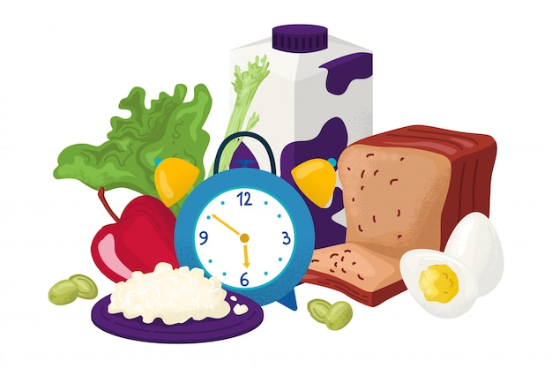 | Marenda  za tjedan od  10.9. – 13.9.2024.

Dan | Marenda
ponedjeljak | /
utorak | SENDVIČ, SALAMA, SIR, SOK, VOĆE
srijeda | PECIVO PRSTIĆI, VOĆNI JOGURT
četvrtak | SENDVIČ, SALAMA, SIRNI NAMAZ, SOK, RAJČICA
petak | PIZZA MARGHERITA, SOK, VOĆE

Dobar tek!

Merenda
per la settimana dal
10/9 - 13/9/2024

Giorno | Merenda
lunedì | /
martedì | PANINO CON FORMAGGIO E SALAME, SUCCO, FRUTTA
mercoledì | FOCACCINA, YOGURT ALLA FRUTTA
giovedì | PANINO CON FORMAGGIO SPALMABILE E SALAME, POMODORO, SUCCO
venerdì | PIZZA MARGHERITA, SUCCO, FRUTTA

Buon appetito!

